V3 / V4

Instruments de mesure verticaux pour l'atelier

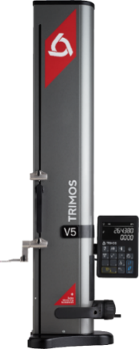
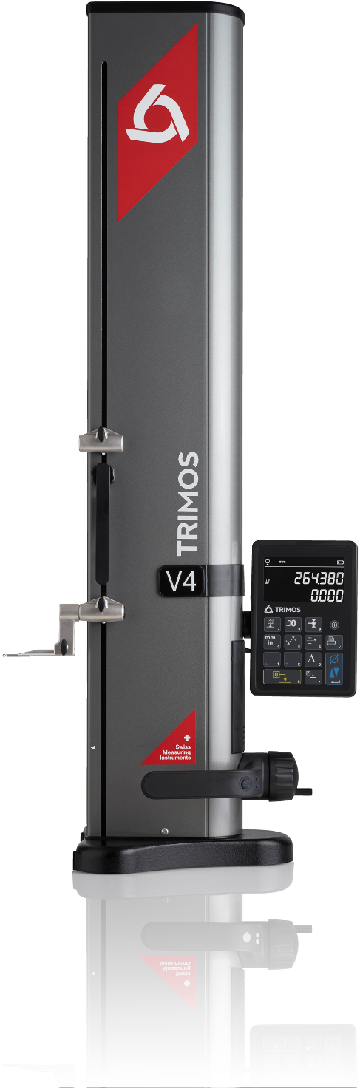
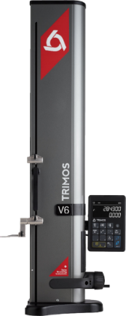
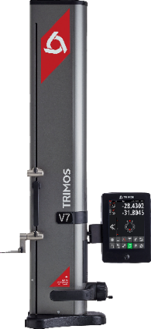
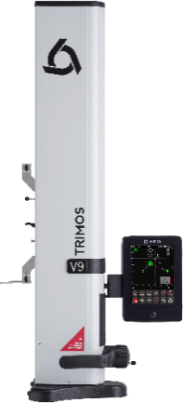
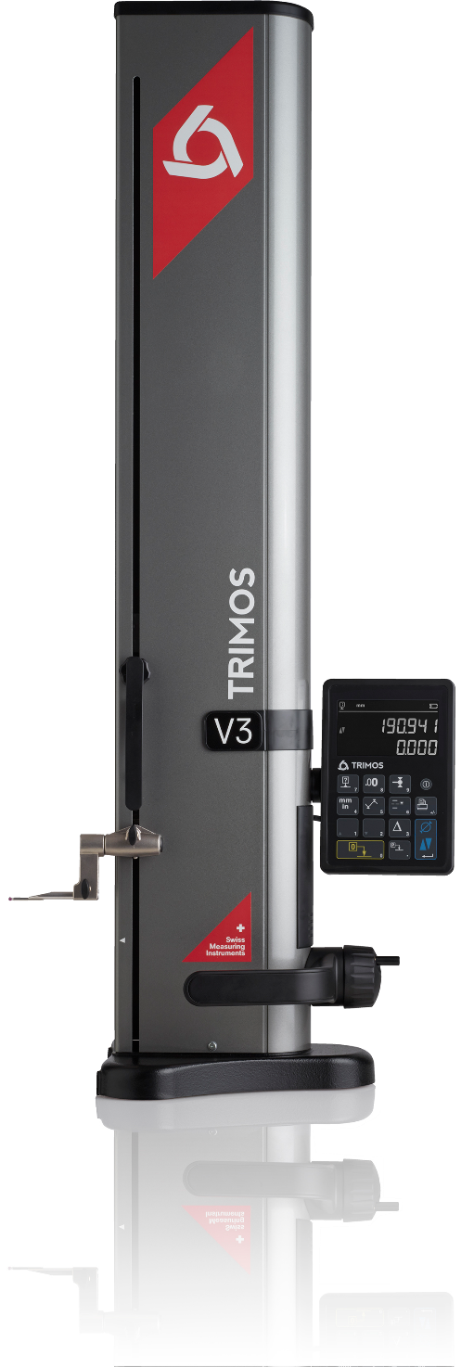

V9
V7
V6
V5
1.
PRESENTATION
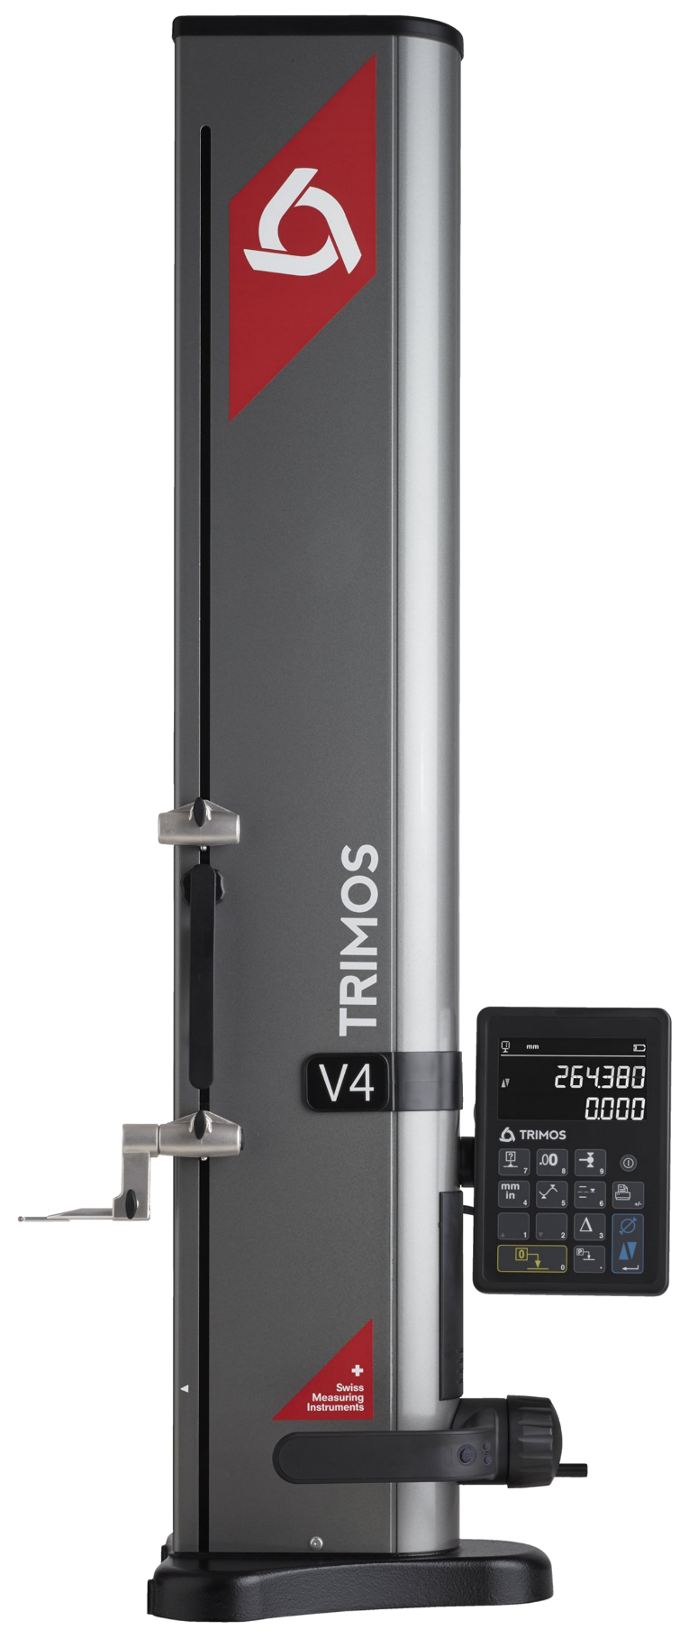
Les instruments de mesure verticaux V3 et V4 ont été développés pour les environnements d'atelier les plus sévères. Entièrement fabriqués en Suisse, Ils offrent à leur utilisateur la garantie d'un produit robuste, précis et fiable sur le long terme.

La philosophie de Trimos depuis plus de 40 ans est de proposer des instruments simples et très efficaces en milieu de production. L'unité d'affichage est dotée de fonctions accessibles directement et représentées par des symboles faciles à comprendre. Ils permettent une prise en main rapide, même par du personnel non-qualifié. Le grand affichage "Black Mask" à 2 lignes offre un contraste exceptionnel dans toutes les conditions d'éclairage, une caractéristique unique sur le marché.

- Etendues de mesures 400 et 700 mm
- Utilisation extrêmement simple
- Force de mesure réglable électroniquement
- Touches standard jusqu’à 400 mm
- Vaste gamme d'accessoires
- Tous les réglages possibles sans outils
- Interfaces RS232 et USB
- Transfert de données sans fil (option pour V4)

A Base en fonte pour une stabilité optimale
B Poignée de déplacement horizontal avec boutons de fonctions et d'enclenchement du coussin d'air (V4)
C Manivelle de déplacement du chariot de mesure
D Porte-touche et touche interchangeables
E Support de touche additionnel (option pour V4)
F Affichage "Black Mask" avec fonctions intuitives
G Système d’équilibrage du chariot sans outils

C
E
A
D
F
B
G
2.
DIFFERENCES

V3  La colonne de mesure V3 constitue l'entrée de gamme des colonnes de mesure universelles de Trimos. Elle bénéficie pleinement des développements réalisés sur les modèles supérieurs. De conception robuste et d'utilisation très simple, elle concentre les fonctions essentielles à une utilisation en atelier. |  | V4  La colonne de mesure V4 propose les mêmes fonctions que la V3. Elle est en plus équipée d'un deuxième support de touche ainsi que d'un coussin d'air pour un déplacement aisé sur la table de mesure. Les boutons de fonctions programmables de la poignée permettent un accès rapide aux fonctions les plus utilisées.

3.
DONNEES TECHNIQUES

V3 | 400 | 700
Etendue de mesure mm | 407 | 711
Etendue de mesure avec extension mm | 508 | 812
Erreurs max. tolérées, B_{MPE} µm | 7 | 8
Répétabilité, R_{MPE} (2s) µm | 2 (Ø: 4)
Erreur de perpendicularité frontale, S_{MPE} µm | 10 | 15
Résolution maximale mm | 0.001
Force de mesure N | 0.75 ÷ 1.5
Autonomie h | 40
Interfaces | USB / RS232
Coussin d'air | Non
Poids kg | 21 | 24

V4 | 400 |  | 700
Etendue de mesure mm | 407 |  | 711
Etendue de mesure avec extension mm | 719 |  | 1023
Erreurs max. tolérées, B_{MPE} µm | 4.5 |  | 6
Répétabilité, R_{MPE} (2s) µm | 2 (Ø: 4)
Erreur de perpendicularité frontale, S_{MPE} µm | 10 |  | 15
Résolution maximale mm | 0.001
Force de mesure N | 0.75 ÷ 1.5
Autonomie h | 20
Interfaces | USB / RS232 / Sans fil
Coussin d'air | Oui
Poids kg |  | 21 |  | 24

Les valeurs ci-dessus ont été déterminées conformément à la norme ISO 13225 avec la touche standard (TA-MI-101).
4.
APPLICATIONS ET FONCTIONNALITES

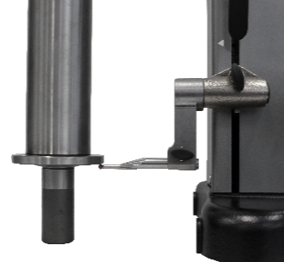 | 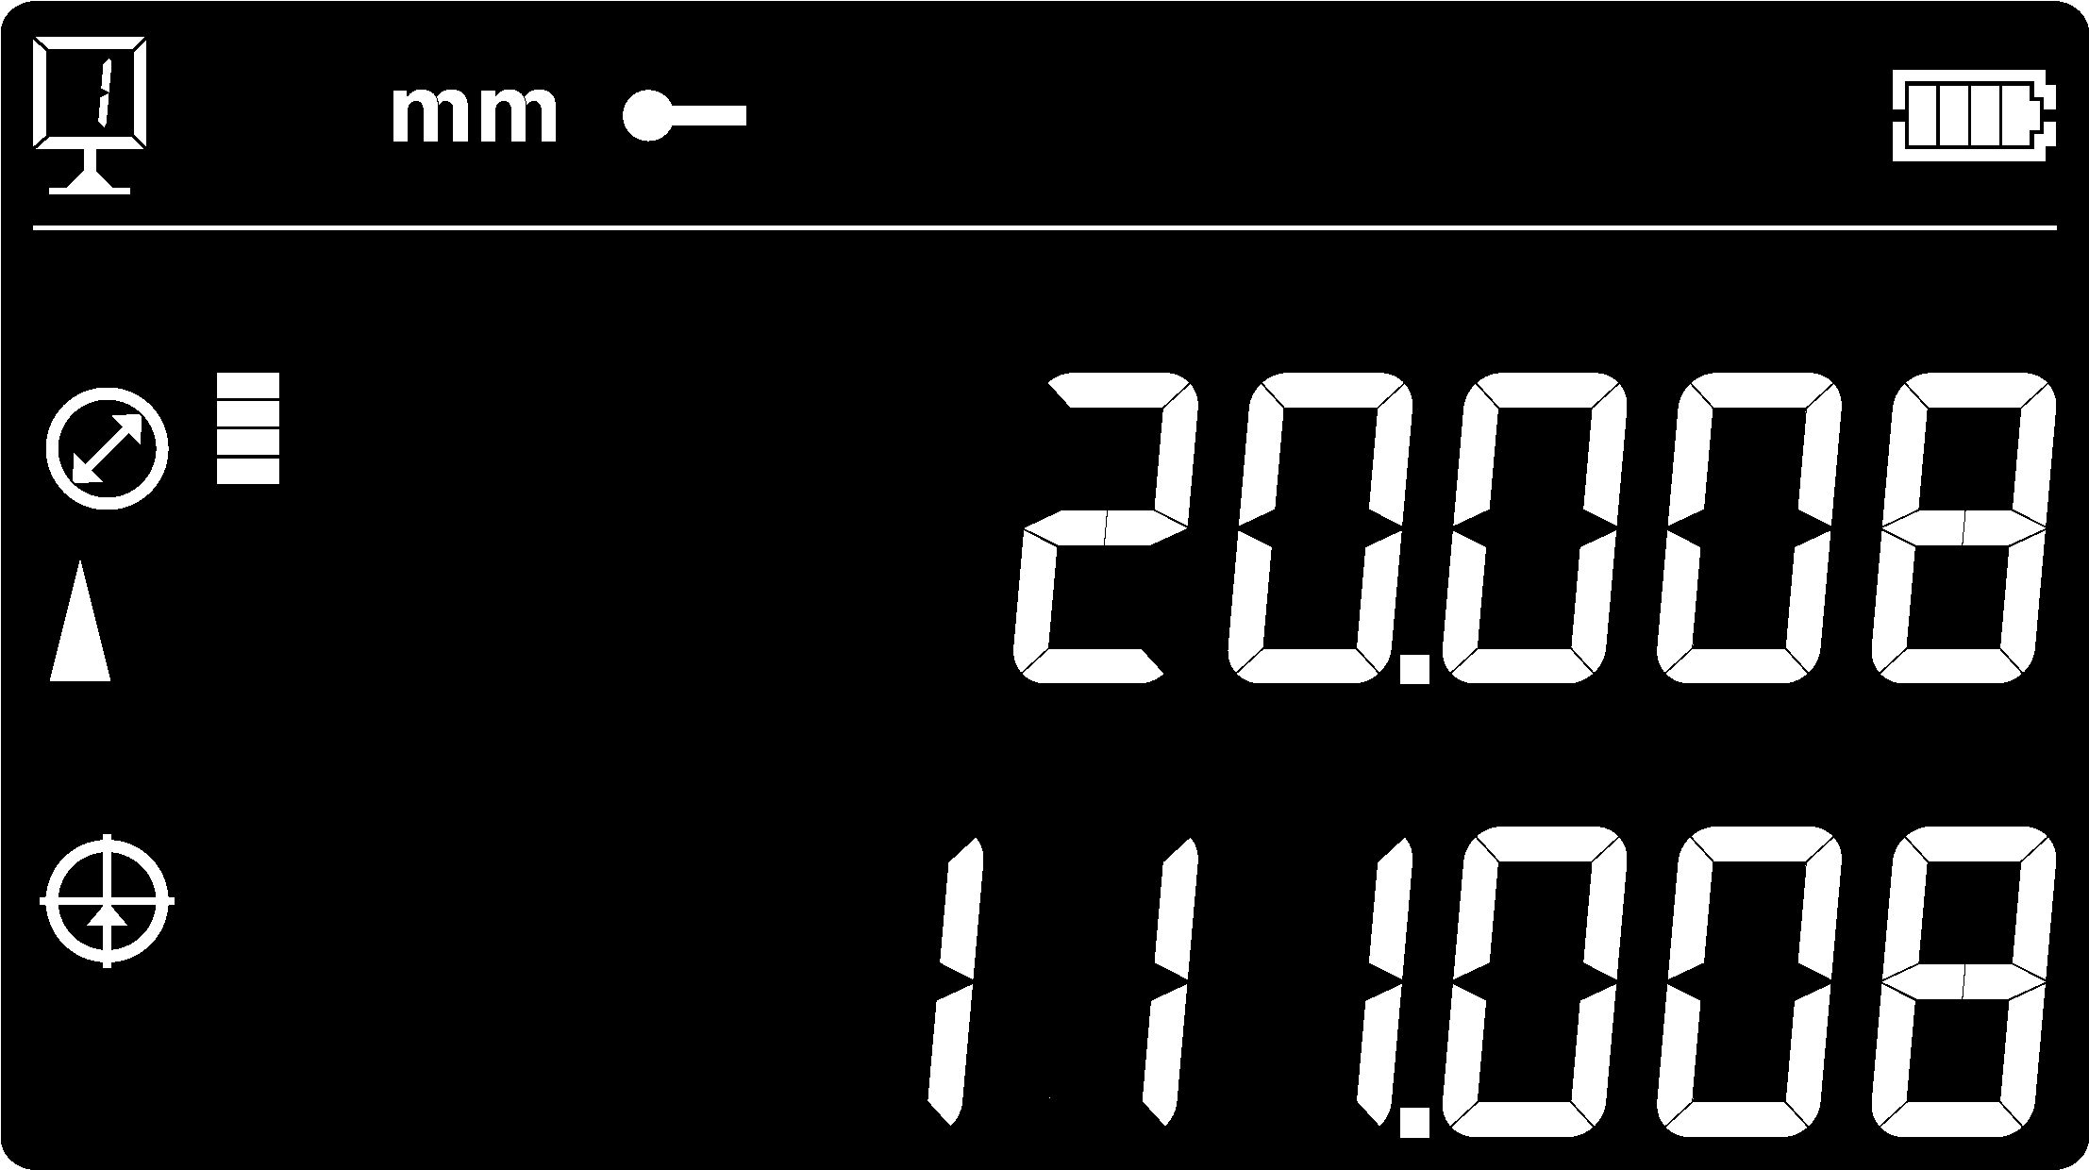  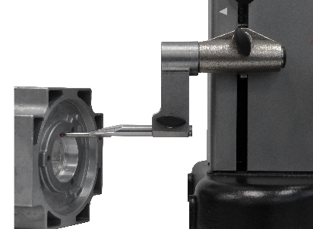 | 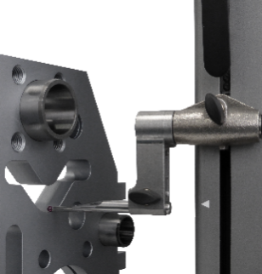 | 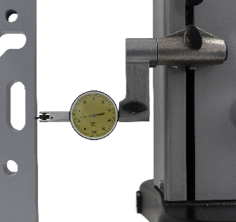
Mesure de hauteur  Mesures de hauteurs, d'épaisseurs et de cotes en chaîne | Mesure de diamètre  Affichage simultané du diamètre et entraxe | Min/Max/Delta  Détection aisée des points min, max ou planéité d'une surface | Perpendicularité  Tous les instruments sont corrigés mécaniquement
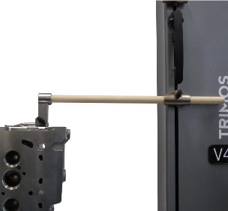 | 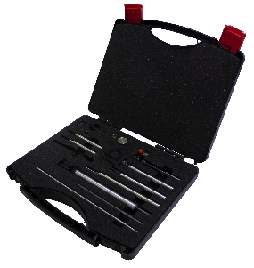 | 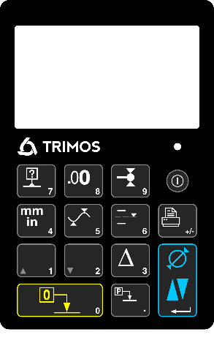 | 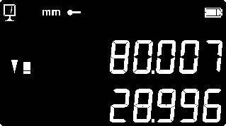
Touches longues  Touches standard jusqu'à 400 mm avec excellente répétabilité | Accessoires  Très large palette d'accessoires pour tout type d’application | Fonctions intuitives  Symboles simples et fonctions directement accessibles | Contraste maximum  Lecture aisée en tout temps grâce à l'affichage "Black Mask"

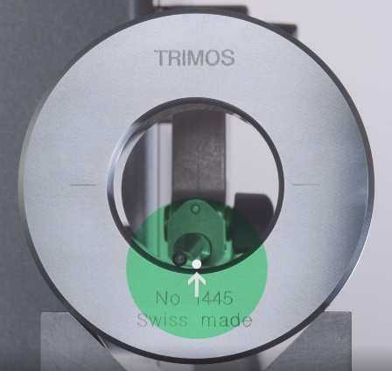 | SMART REVERSE:  Mesure de diamètres plus rapide, plus précise et plus simple  La technologie SmartReverse est le fruit d'une intense collaboration entre les utilisateurs de colonnes Trimos et notre équipe R&D dans le but d'optimiser les mesures de diamètres.  SmartReverse rend la mesure de diamètres très efficace en indiquant clairement le passage des points de rebroussement par des signaux sonores et visuels. L'utilisateur est ainsi guidé précisément lors de la mesure de diamètres, ce qui engendre un gain important de rapidité et de fiabilité de la mesure.

Trimos S.A.
Av.de Longemalle 5
CH-1020 Renens
T. +41 21 633 01 01
info@trimos.ch
www.trimos.com 750 02 0027 01 – Version 1.7/2019-03 – Sous réserve de modifications

